***Лекция 7***

***Тема «***[***Дисциплина труда и трудовой распорядок организации. Материальная ответственность работника перед работодателем и работодателя перед работником***](http://sdo1.krsk.irgups.ru/course/view.php?id=1203)***»***

***7.1 Дисциплина труда и трудовой распорядок***

***7.2 Материальная ответственность сторон трудового договора***

***7.3 Защита трудовых прав работников.***

***7.1 Дисциплина труда и трудовой распорядок***

**Дисциплина труда** — обязательное для всех работников подчинение правилам поведения, определенным в соответствии с трудовым законодательством, коллективным договором, соглашениями, трудовым договором, локальными нормативными актами организации (ст. 189 ТК РФ).

**Правила поведения работников определяются**:

* правила внутреннего трудового распорядка;
* должностные инструкции;
* графики сменности и др.

**Регулятором поведения работников служит заключаемый с ними трудовой договор. *Специфическим признаком трудового договора***, отличающим его от гражданско-правовых договоров (договоров подряда, поручения, возмездного оказания услуг и др.), является ***подчинение работника внутреннему трудовому распорядку, установленному в организации*** (соблюдение режима рабочего времени, технологической дисциплины, своевременное исполнение приказов и распоряжений работодателя и т.п.).

Работодатель **поощряет** работников, добросовестно исполняющих трудовые обязанности (объявляет благодарность, выдает премию, награждает ценным подарком, почетной грамотой, представляет к званию лучшего по профессии).

**Все меры поощрения можно разделить на два вида**: морального и материального характера (выдача премии и награждение ценным подарком). Возможно применение к работнику одновременно нескольких мер поощрения, в том числе и моральных, и материальных, например, работник был награжден почетной грамотой и ему выдана денежная премия.

***Все поощрения за труд оформляются*** изданием соответствующего приказа (распоряжения) работодателя. В тексте приказа четко указывается, за какие конкретные успехи в труде поощряется работник, а также конкретный вид поощрения. Приказ должен быть доведен до сведения коллектива организации. В соответствии со ст. 66 ТК РФ от работодателя требуется вносить в трудовую книжку сведения о награждениях за успехи в работе. Все сведения о поощрениях в обязательном порядке должны вноситься в раздел 7 личной карточки работника.

**Дисциплинарная ответственность** представляет собой обязанность работника понести наказание, предусмотренное нормами трудового права за дисциплинарный проступок.

**Дисциплинарный проступок** — противоправное, виновное неисполнение или ненадлежащее исполнение работником своих трудовых обязанностей (нарушение требований законодательства, обязательств по трудовому договору, правил внутреннего трудового распорядка, должностных инструкций, положений, приказов работодателя, технических правил и т.п.).

Неисполнение или ненадлежащее исполнение трудовых обязанностей признается виновным, если работник действовал умышленно или по неосторожности. Не может рассматриваться как должностной проступок неисполнение или ненадлежащее выполнение обязанностей по причинам, не зависящим от работника (например, из-за отсутствия необходимых материалов, нетрудоспособности).

За совершение дисциплинарного проступка работодатель имеет право применить следующие **дисциплинарные взыскания:**

* замечание;
* выговор;
* увольнение по соответствующим основаниям.

Данный перечень является исчерпывающим.

К дисциплинарным взысканиям, в частности, относится **увольнение** работника по основаниям, предусмотренным п. 5, 6, 9 или 10 ч. 1 ст. 81 или п. 1 ст. 336 ТК РФ, а также п. 7 или 8 ч. 1 ст. 81 ТК РФ в случаях, когда, виновные действия, дающие основания для утраты доверия, либо соответственно аморальный проступок совершены работником по месту работы и в связи с исполнением им трудовых обязанностей. Самой строгой мерой дисциплинарного взыскания является увольнение.

**За один** дисциплинарный проступок налагается **только одно** дисциплинарное взыскание.

При наложении дисциплинарного взыскания **должны учитываться**тяжесть совершенного проступка и обстоятельства, при которых он был совершен.

Дисциплинарное взыскание применяется **не позднее одного месяца со дня обнаружения** проступка, не считая времени болезни работника, пребывания его в отпуске, а также времени, необходимого для учета мнения представительного органа работников.

Днем обнаружения дисциплинарного проступка считается день, когда должностному лицу, которому подчинен работник, стало известно о проступке.

Во всех случаях взыскание не может быть наложено **по истечении шести месяцев со дня совершения проступка**, независимо от времени его обнаружения. Исключение составляют проступки, обнаруженные по результатам ревизий и проверок финансово-хозяйственной деятельности или аудиторской проверки, когда срок увеличивается до двух лет со дня его совершения.

До применения дисциплинарного взыскания работодатель должен затребовать от работника **письменное объяснение**. Если по истечении двух рабочих дней указанное объяснение работником не предоставлено, то составляется соответствующий акт.

Приказ (распоряжение) работодателя о применении дисциплинарного взыскания объявляется работнику **под роспись в течение трех рабочих дней** со дня его издания. В случае отказа работника подписать указанный приказ (распоряжение) составляется соответствующий акт.

Ни в трудовую книжку, ни в личную карточку работника **сведения о наложении взысканий не заносятся.**

Дисциплинарное взыскание **может быть обжаловано** работником в государственные инспекции труда или органы по рассмотрению индивидуальных трудовых споров.

Если в течение года со дня применения дисциплинарного взыскания работник не будет подвергнут новому дисциплинарному взысканию, то он **считается не имеющим дисциплинарного взыскания** (ст. 194 ТК РФ). Работодатель до истечения года со дня применения дисциплинарного взыскания имеет право снять его с работника по собственной инициативе, просьбе самого работника, ходатайству его непосредственного руководителя или представительного органа работников.

На основании ст. 195 ТК РФ к дисциплинарной ответственности **можно привлечь руководителя** организации, его заместителей по требованию представительного органа работников.

***7.2 Материальная ответственность сторон трудового договора***

**Материальная ответственность** выражается в возложении на каждую сторону обязанности возместить ущерб, причиненный другой стороне неисполнением или ненадлежащим исполнением обязанностей, вытекающих из трудового договора.

Материальная ответственность стороны трудового договора наступает **за ущерб**, причиненный ею другой стороне договора в результате ее **виновного противоправного поведения** (действий или бездействия).

**Материальная ответственность работодателя перед работником**

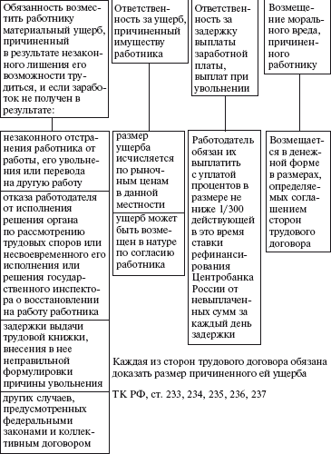

Работодатель обязан возместить работнику не полученный им заработок во всех случаях незаконного лишения его возможности трудиться. Такая обязанность, в частности, наступает, если заработок не получен в результате:

* незаконногo отстранения работника от работы, его увольнения (несоблюдение общих и особых норм об основаниях и порядке расторжения трудового договора) или перевода на другую работу;
* отказа работодателя от исполнения решения о восстановлении работника на прежней работе;
* задержки работодателем выдачи работнику трудовой книжки, которая должна быть выдана работнику в день увольнения (последний день работы), внесения в трудовую книжку неправильной или не соответствующей законодательству формулировки причины увольнения работника;
* других случаев, предусмотренных федеральными законами и коллективным договором.

В случаях, когда нарушение законодательства лишило работника возможности трудиться и привело к материальному ущербу, оплачивается вынужденный прогул в размере **среднего заработка работника.**

Работодатель, причинивший ущерб имуществу работника, возмещает этот ущерб в полном объеме. Размер ущерба исчисляется по рыночным ценам, действующим в данной местности на день возмещения ущерба.

При нарушении работодателем установленного срока выплаты заработной платы, оплаты отпуска, выплат при увольнении и других выплат, причитающихся работнику, работодатель обязан выплатить их с уплатой **процентов в размере не ниже одной трехсотой ставки рефинансирования** Центрального банка РФ от невыплаченных в срок сумм за каждый день задержки (ст. 236 ТК РФ).

Моральный вред, причиненный работнику неправомерными действиями или бездействием работодателя, возмещается работнику в денежной форме в размерах, определяемых соглашением сторон трудового договора. При этом право на возмещение морального вреда работник имеет во всех случаях нарушения его трудовых прав, сопровождающихся нравственными или физическими страданиями.

**Материальная ответственность работника**

Работник обязан возместить работодателю причиненный ему **прямой действительный ущерб**. Неполученные доходы (упущенная выгода) взысканию с работника не подлежат.

**Под прямым действительным ущербом** понимается реальное уменьшение наличного имущества работодателя или ухудшение состоянии указанного имущества, а также необходимость для работодателя произвести затраты либо излишние выплаты на приобретение или восстановление имущества.

Материальная ответственность работника исключается в случаях возникновения ущерба вследствие непреодолимой силы, нормального хозяйственного риска, крайней необходимости или необходимой обороны либо неисполнении работодателем обязанности по обеспечению надлежащих условий для хранения имущества, вверенного работнику.

**Трудовым кодексом предусмотрены два вида материальной ответственности:**

* ограниченная;
* полная.

При **ограниченной**материальной ответственности установлен максимальный предел ответственности. Согласно ст. 241 ТК РФ за причиненный ущерб работник несет материальную ответственность в пределах своего среднего месячного заработка, если иное не предусмотрено законом.

**Полная**материальная ответственность работника состоит в его обязанности возмещать причиненный ущерб в полном размере (ст. 242 ТК РФ).

Материальная ответственность в полном размере причиненного ущерба возлагается на работника в следующих случаях:

* если с работником заключен договор о полной материальной ответственности за ущерб, причиненный работодателю при исполнении работником трудовых обязанностей;
* недостача ценностей, вверенных ему на основании специального письменного договора или полученных им по разовому документу;
* умышленное причинение ущерба;
* причинение ущерба в состоянии алкогольного, наркотического или токсического опьянения (что должно быть подтверждено документально — справками медицинских учреждений или свидетелями, актом, своевременно составленным непосредственным или другим руководителем работника при участии очевидцев (свидетелей), появления работника на работе в состоянии алкогольного опьянения);
* причинение ущерба в результате преступных действий работника, установленных приговором суда;
* причинение ущерба в результате административного проступка, если таковой установлен соответствующим государственным органом;
* разглашение сведений, составляющих охраняемую законом тайну (государственную, служебную, коммерческую или иную);
* причинение ущерба не при исполнении работником трудовых обязанностей (ущерб причинен в свободное от работы время либо когда работник трудился, но при этом не выполнял свои трудовые обязанности, что происходит в связи с использованием работником в своих интересах имущества, принадлежащего работодателю).

Письменные договоры о полной индивидуальной или коллективной (бригадной) материальной ответственности, т.е. о возмещении работодателю причиненного ущерба в полном размере за недостачу вверенного работникам имущества, заключаются с работниками, достигшими 18-летнего возраста и непосредственно обслуживающими или использующими денежные, товарные ценности или иное имущество (кассиры, контролеры, заведующие склада, экспедиторы и др.).

Договор о полной материальной ответственности является дополнительным к трудовому договору.

Трудовой кодекс предусматривает два вида полной материальной ответственности: индивидуальную и коллективную (бригадную).

При совместном выполнении работниками отдельных видов работ, связанных с хранением, обработкой, продажей (отпуском), перевозкой, применением или иным использованием переданных им ценностей, когда невозможно разграничить ответственность каждого работника за причинение ущерба и заключить с ним договор о возмещении ущерба в полном размере, может вводиться коллективная (бригадная) материальная ответственность.

Письменный договор о коллективной (бригадной) материальной ответственности за причинение ущерба заключается между работодателем и всеми членами коллектива (бригады).

***7.3 Защита трудовых прав работников***

Государственный надзор и контроль за соблюдением трудового законодательства осуществляет **Федеральная инспекция труда.**

Федеральная инспекция труда — единая централизованная система, состоящая из федерального органа исполнительной власти и его территориальных органов (государственных инспекций труда).

Федеральная инспекция труда реализует следующие основные полномочия:

* осуществляет государственный надзор и контроль за соблюдением работодателями трудового законодательства посредством **проверок, обследований**, выдачи обязательных для исполнения **предписаний** об устранении нарушений, составления **протоколов** об административных правонарушениях;
* анализирует обстоятельства и причины выявленных нарушений, принимает меры по их устранению и восстановлению нарушенных трудовых прав граждан;
* осуществляет рассмотрение дел об административных правонарушениях;
* направляет информацию в федеральные органы исполнительной власти, органы исполнительной власти субъектов Российской Федерации, органы местного самоуправления, правоохранительные органы и в суды;
* осуществляет надзор и контроль за соблюдением установленного порядка расследования и учета несчастных случаев на производстве;
* обобщает практику применения, анализирует причины нарушений трудового законодательства и иных нормативных правовых актов, содержащих нормы трудового права, готовит соответствующие предложения по их совершенствованию;
* анализирует состояние и причины производственного травматизма и разрабатывает предложения по его профилактике, принимает участие в расследовании несчастных случаев на производстве или проводит его самостоятельно;
* ведет прием и рассматривает заявления, письма, жалобы и иные обращения граждан о нарушениях их трудовых прав, принимает меры по устранению выявленных нарушений и восстановлению нарушенных прав;
* осуществляет информирование и консультирование работодателей и работников по вопросам соблюдения трудового законодательства и иных нормативных правовых актов, содержащих нормы трудового права и др.

Государственные инспекторы имеют право:

* беспрепятственно в любое время суток при наличии удостоверений установленного образца посещать в целях проведения инспекции организации;
* запрашивать у работодателей документы, объяснения, информацию, необходимые для выполнения надзорных и контрольных функций;
* изымать для анализа образцы используемых материалов и веществ;
* расследовать в установленном порядке несчастные случаи на производстве;
* предъявлять работодателям обязательные для исполнения предписания об устранении нарушений трудового законодательства;
* направлять в суды при наличии заключений государственной экспертизы условий труда требования о ликвидации организаций или прекращении деятельности их структурных подразделений вследствие нарушения требований охраны труда;
* выдавать предписания об отстранении от работы лиц, не прошедших в установленном порядке обучение безопасным методам и приемам выполнения работ, инструктаж по охране труда, стажировку на рабочих местах и проверку знания требований охраны труда;
* запрещать использование не имеющих сертификатов соответствия или не соответствующих государственным нормативным требованиям охраны средств индивидуальной и коллективной защиты работников;
* составлять протоколы и рассматривать дела об административных правонарушениях.

В процессе работы между работником и работодателем могут возникать индивидуальные и коллективные трудовые споры. В зависимости от вида спора его рассматривают соответствующие органы.

**Индивидуальный трудовой спор** - неурегулированные разногласия между работодателем и работником по вопросам применения трудового законодательства.

Как правило, на предприятиях большинство разногласий по трудовым вопросам разрешается с помощью переговоров работников с администрацией. Если урегулировать возникшие разногласия не удалось, работник может обратиться в комиссию по трудовым спорам либо в суд.

В судах рассматриваются индивидуальные трудовые споры по заявлениям работника, работодателя или профессионального союза, когда они не согласны с решением комиссии по трудовым спорам либо когда работник обращается в суд, минуя комиссию по трудовым спорам.

Непосредственно в судах рассматриваются индивидуальные трудовые споры по заявлениям:

* работника — о восстановлении на работе, об изменении даты и формулировки причины увольнения, о переводе на другую работу, об оплате за время вынужденного прогула либо о выплате разницы в заработной плате за время выполнения нижеоплачиваемой работы, о неправомерных действиях (бездействии) работодателя при обработке и защите персональных данных работника;
* работодателя — о возмещении работником ущерба, причиненного работодателю, если иное не предусмотрено федеральными законами.

Непосредственно в судах рассматриваются также индивидуальные трудовые споры:

* об отказе в приеме на работу;
* лиц, работающих по трудовому договору у работодателей-физических лиц, не являющихся индивидуальными предпринимателями, и работников религиозных организаций;
* лиц, считающих, что они подверглись дискриминации.

Работник **может обратиться** в комиссию по трудовым спорам или в суд **в трехмесячный срок** со дня, когда он узнал или должен был узнать о нарушении своего права.

**Комиссии по трудовым спорам образуются** по инициативе работников или работодателя из равного числа представителей работников и работодателя. Работодатель и представительный орган работников, получившие предложение в письменной форме о создании комиссии по трудовым спорам, обязаны в десятидневный срок направить в комиссию своих представителей. Представители работодателя назначаются руководителем организации. Представители работников избираются общим собранием.

Комиссия по трудовым спорам обязана рассмотреть индивидуальный трудовой спор **в течение десяти календарных дней** со дня подачи работником заявления. Спор рассматривается в присутствии работника. Комиссия по трудовым спорам имеет право вызывать на заседание свидетелей, приглашать специалистов. По требованию комиссии работодатель обязан в установленный комиссией срок представлять ей необходимые документы. Комиссия по трудовым спорам принимает решение тайным голосованием простым большинством голосов присутствующих на заседании членов комиссии.

Решение комиссии по трудовым спорам **подлежит исполнению в течение трех дней** по истечении десяти дней, предусмотренных на обжалование. В случае неисполнения решения комиссии по трудовым спорам в установленный срок указанная комиссия выдает работнику удостоверение, являющееся исполнительным документом.

В случае, если индивидуальный трудовой спор не рассмотрен комиссией по трудовым спорам в десятидневный срок, работник имеет право **перенести его рассмотрение в суд**. Решение комиссии по трудовым спорам **может быть обжаловано** работником или работодателем в суд в десятидневный срок со дня вручения ему копии решения комиссии.

**Коллективный трудовой спор** — неурегулированные разногласия между работниками и работодателями по поводу установления и изменения условий труда, заключения, изменения и выполнения коллективных договоров, соглашений, а также в связи с отказом работодателя учесть мнение выборного представительного органа работников при принятии локальных нормативных актов.

Требования, выдвинутые работниками или представительным органом работников организации утверждаются на соответствующем собрании работников, излагаются в письменной форме и направляются работодателю. Собрание работников считается правомочным, если на нем присутствует более половины работающих.

*Работодатель обязан предоставить работникам или представителям работников необходимое помещение для проведения собрания (конференции) по выдвижению требований и не вправе препятствовать его (ее) проведению.*

Работодатели обязаны принять к рассмотрению направленные им требования работников и сообщить о принятом решении представительному органу работников организации в письменной форме в течение трех рабочих дней со дня получения требований работников.

**Моментом начала коллективного трудового спора** является день сообщения решения работодателя (его представителя):

* об отклонении всех или части требований работников (их представителей);
* несообщение работодателем (его представителем) своего решения на требования работников или профессиональных союзов, а также дата составления протокола разногласий в ходе коллективных переговоров.

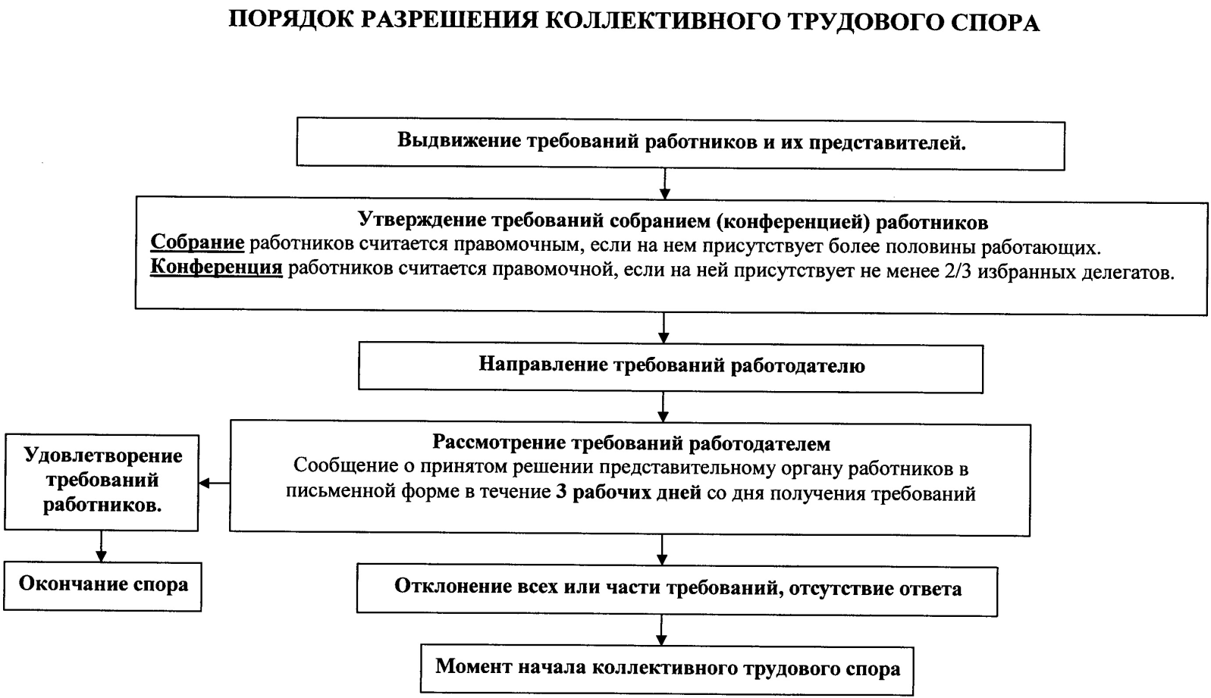

Сроки могут не совпадать, схема логическая

Порядок разрешения коллективного трудового спора состоит из следующих этапов:

1) рассмотрение коллективного трудового спора примирительной комиссией;

2) рассмотрение коллективного трудового спора с участием посредника и (или) в трудовом арбитраже.

Такое рассмотрение называется в трудовом законодательстве **примирительными процедурами**.

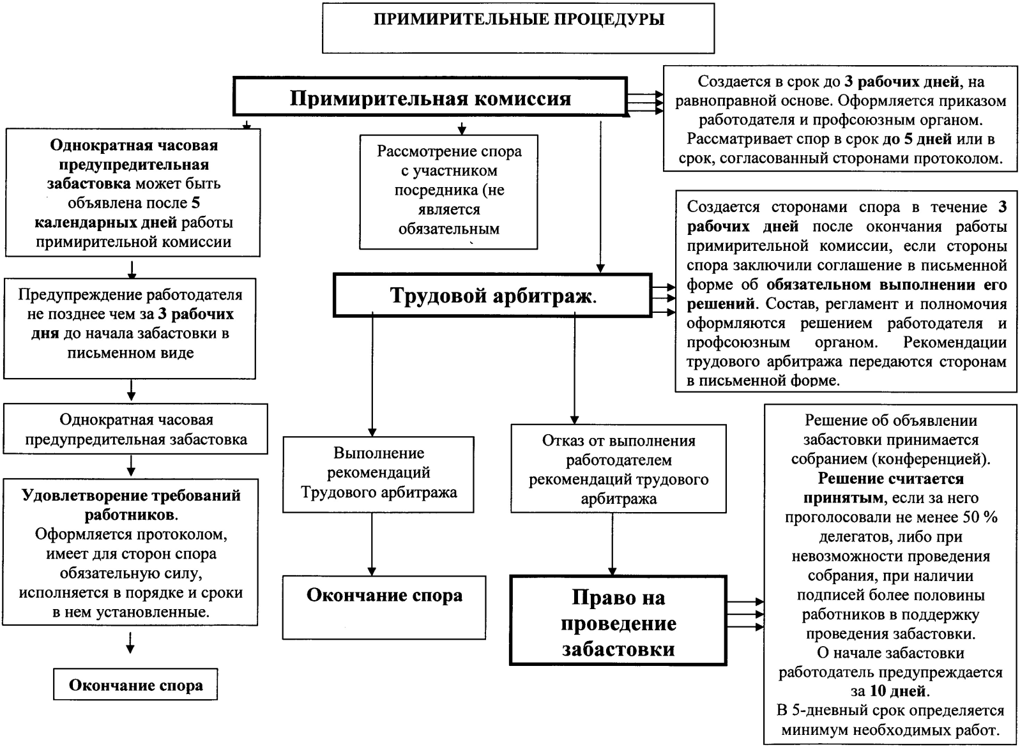

Сроки могут не совпадать, схема логическая

Рассмотрение коллективного трудового спора примирительной комиссией является **обязательным этапом.**

В случае возникновения коллективного трудового спора на локальном уровне социального партнерства примирительная комиссия **создается в срок до двух рабочих дней** со дня начала коллективного трудового спора, а в случае возникновения коллективного трудового спора на иных уровнях социального партнерства - в срок до трех рабочих дней со дня начала коллективного трудового спора.

Примирительная комиссия формируется из представителей сторон коллективного трудового спора **на равноправной основе.**Стороны коллективного трудового спора не вправе уклоняться от создания примирительной комиссии и участия в ее работе.

**Работодатель создает необходимые условия для работы примирительной комиссии.**

Коллективный трудовой спор на локальном уровне социального партнерства должен быть рассмотрен примирительной комиссией в срок **до трех рабочих дней**, а коллективный трудовой спор на иных уровнях социального партнерства - в срок до пяти рабочих дней со дня издания соответствующих актов о ее создании.

Оформляется такое решение протоколом, имеет для сторон этого спора обязательную силу и исполняется в порядке и сроки, которые установлены решением примирительной комиссии.

В том случае, если стороны коллективного трудового спора не достигли согласия в примирительной комиссии, они **переходят к рассмотрению коллективного трудового спора с участием посредника и (или) в трудовом арбитраже**.

*Рассмотрение коллективного трудового спора с участием посредника (необязательный этап).*

**Не позднее следующего рабочего дня** после дня составления протокола разногласий стороны трудового спора обязаны провести переговоры о рассмотрении спора с участием посредника. При недостижении согласия сторон они приступают к переговорам о рассмотрении коллективного трудового спора в трудовом арбитраже.

Посредник имеет право запрашивать у сторон коллективного трудового спора и получать от них необходимые документы и сведения, касающиеся этого спора.

Рассмотрение коллективного трудового спора с участием посредника осуществляется на локальном уровне в срок до трех рабочих дней, а на иных уровнях социального партнерства - в срок до пяти рабочих дней со дня приглашения (назначения) посредника и завершается принятием согласованного решения или составлением протокола разногласий.

*Рассмотрение коллективного трудового спора в трудовом арбитраже.*

**Трудовой арбитраж** представляет собой орган по рассмотрению коллективного трудового спора. Трудовой арбитраж создается сторонами коллективного спора совместно с соответствующим государственным органом по урегулированию коллективных трудовых споров.

**Не позднее следующего рабочего дня**после дня составления протокола разногласий по завершении рассмотрения коллективного трудового спора с участием посредника, либо после истечения срока, в течение которого стороны коллективного трудового спора должны достичь соглашения относительно кандидатуры посредника, либо после оформления протокола об отказе сторон или одной из сторон коллективного трудового спора от рассмотрения коллективного трудового спора с участием посредника стороны коллективного трудового спора обязаны провести **переговоры о рассмотрении коллективного трудового спора в трудовом арбитраже**.

После этого ими заключается соответствующее соглашение, содержащее условие об обязательном выполнении сторонами решений трудового арбитража.

Стороны обязаны в срок **до двух рабочих дней**, а при разрешении коллективного трудового спора на иных уровнях социального партнерства в срок до четырех рабочих дней **создать трудовой арбитраж.**

Спор **рассматривается** в трудовом арбитраже на локальном уровне **в срок до трех рабочих дней**, а на иных уровнях социального партнерства - в срок до пяти рабочих дней со дня создания трудового арбитража.

При этом, если стороны не приходят к соглашению о создании временного трудового арбитража, его составе и регламенте либо о передаче коллективного трудового спора на рассмотрение в постоянно действующий трудовой арбитраж, решение по этим вопросам принимает соответствующий государственный орган по урегулированию коллективных трудовых споров.

***Забастовка*** *(от итал. и исп. basta! — хватит! довольно!)*

*В средствах массовой информации периодически упоминается, что работники того или иного предприятия начали забастовку. Однако забастовка - не просто прекращение деятельности работниками, а строго регламентированная законодательством процедура, имеющая целью разрешение коллективного трудового спора. При проведении забастовки как у работников, так у работодателя есть определенные права и обязанности.*

В соответствии со статьей 37 Конституции Российской Федерации признается право работников на забастовку как способ разрешения коллективного трудового спора.

Работники или их представители имеют право приступить к организации забастовки, если:

* примирительные процедуры не привели к разрешению коллективного трудового спора,
* работодатель не выполняет соглашения, достигнутые сторонами коллективного трудового спора в ходе разрешения этого спора

В соответствии со статьей 55 Конституции Российской Федерации являются незаконными и не допускаются забастовки:

а) в периоды введения военного или чрезвычайного положения; в органах и организациях Вооруженных Сил Российской Федерации, других военных, военизированных и иных формированиях, организациях, непосредственно ведающих вопросами обеспечения обороны страны, безопасности государства, аварийно-спасательных, поисково-спасательных, противопожарных работ, предупреждения или ликвидации стихийных бедствий и чрезвычайных ситуаций; в правоохранительных органах; в организациях, непосредственно обслуживающих особо опасные виды производств или оборудования, на станциях скорой и неотложной медицинской помощи;

б) в организациях, непосредственно связанных с обеспечением жизнедеятельности населения (энергообеспечение, отопление и теплоснабжение, водоснабжение, газоснабжение, авиационный, железнодорожный и водный транспорт, связь, больницы), в том случае, если проведение забастовок создает угрозу обороне страны и безопасности государства, жизни и здоровью людей.

Участие в забастовке является добровольным. Никто не может быть принужден к участию или отказу от участия в забастовке. Представители работодателя не вправе организовывать забастовку и принимать в ней участие.

Решение об объявлении забастовки принимается собранием работников организации. Собрание работников данного работодателя считается правомочным, если на нем присутствует более половины от общего числа работников. Решение считается принятым, если за него проголосовало не менее половины работников, присутствующих на собрании.

О начале предстоящей забастовки работодатель должен быть предупрежден в письменной форме не позднее чем за пять рабочих дней. В решении об объявлении забастовки указываются:

* перечень разногласий сторон коллективного трудового спора, являющихся основанием для объявления и проведения забастовки;
* дата и время начала забастовки, предполагаемое количество участников. При этом забастовка не может быть начата позднее двух месяцев со дня принятия решения об объявлении забастовки;
* наименование органа, возглавляющего забастовку, состав представителей работников, уполномоченных на участие в примирительных процедурах;
* предложения по минимуму необходимых работ (услуг), выполняемых в период проведения забастовки работниками.

Работодатель предупреждает о предстоящей забастовке соответствующий государственный орган по урегулированию коллективных трудовых споров.

В период проведения забастовки стороны коллективного трудового спора обязаны продолжить разрешение этого спора путем проведения переговоров.

На время забастовки за участвующими в ней работниками сохраняются место работы и должность. При этом работодатель вправе не выплачивать работникам заработную плату за время их участия в забастовке, за исключением работников, занятых выполнением обязательного минимума работ.

В процессе урегулирования коллективного трудового спора, включая проведение забастовки, запрещается локаут - увольнение работников по инициативе работодателя в связи с их участием в коллективном трудовом споре или в забастовке.

Забастовка при наличии коллективного трудового спора является незаконной, если она была объявлена без учета сроков, процедур и требований, предусмотренных законом.

Законодательство, определяя порядок разрешения коллективных трудовых споров непосредственно саму форму проведения забастовки не регулирует. Итак, существуют две основных формы забастовки: забастовщики находятся на территории предприятия, условное название - производственная форма, или после ежедневного утреннего сбора расходятся по домам - домашняя форма. Каждый из этих вариантов забастовки можно, при необходимости, дополнять различными действиями психологического «устрашения»: пикетирование вышестоящих учреждений работодателя, демонстративное дежурство в приёмной генерального директора (а то и непосредственно - в его кабинете) и т.д.